**Institut Sains** **dan Teknologi Terpadu Surabaya**

Jl. Ngagel Jaya Tengah 73 - 77, Surabaya 60284

Telp. (031) 5027920 Fax. (031) 5041509

Laboratorium : L-304

Waktu : Rabu/ 15.45-17.45

Minggu Ke : 6

Materi : Array & String

Praktikum : Intro to Programming

Jurusan : S1 - Informatika

Tanggal : Rabu, 3 November 2021

Jenis Soal : Materi dan Tugas

# MATERI (TOTAL: 40)

Buatlah sebuah program chatting sederhana bernama Pesbuk. Tampilan menu awal dari program adalah sebagai berikut :

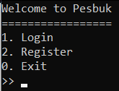

**REGISTER**

Ketika melakukan register, user akan diminta untuk menginputkan username dan password dengan ketentuan username tidak boleh lebih dari 8 huruf dan tidak boleh ada yang kembar. Berikan pesan gagal jika username yang diinputkan lebih dari 8 huruf atau kembar. Jumlah maksimal user yang bisa terdaftar adalah 5 user. Berikan juga pesan gagal apabila user yang terdaftar sudah 5 user. Jika berhasil mendaftar maka kembalikan kemain menu.

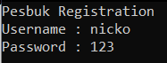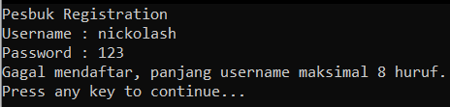

**LOGIN**

Pada saat login, ketika user memasukkan username dan password yang salah/belum terdaftar maka munculkan pesan bahwa login gagal dan kembalikan ke menu awal. Apabila berhasil maka berikan pesan bahwa login berhasil dan pindahkan ke menu chatting.

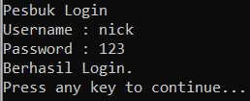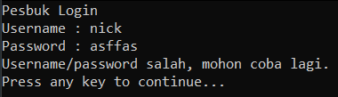

**CHATTING MENU**

Berikut adalah tampilan dari chatting menu :

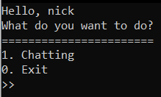

Apabila user memilih menu chatting, maka program akan menampilkan semua user lain yang terdaftar. Apabila user memilih menu exit, maka kembalikan ke menu awal.

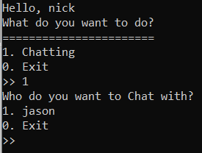

**CHATTING**

Berikut adalah tampilan sewaktu chatting antar user :

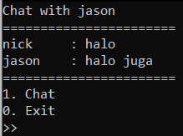

Pada saat user memilih chat, program akan meminta input kepada user message apa yang akan dikirimkan, ketika user memilih exit maka kembalikan ke menu chatting sebelumnya.

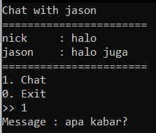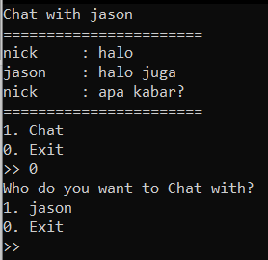

**EXIT**

Ketika memilih exit maka user akan keluar dari program dan program akan berhenti.

**DILARANG MENGGUNAKAN MATERI YANG BELUM DIAJARKAN PADA MINGGU INI**

**JIKA MELANGGAR MAKA NILAI MATERI : 0**

**PERHATIKAN KETENTUAN DIBAWAH :**

* **Highlight kriteria yang dikerjakan dengan warna kuning dan kumpulkan word beserta dengan file materi, apabila tidak dikumpulkan maka materi tidak akan diperiksa.**
* **Akan ada pengurangan nilai sebesar -5 untuk setiap kriteria yang dihighlight namun tidak dikerjakan.**
* **MENCONTEK = Nilai MOD 2**
* **Kumpulkan file dalam bentuk zip pada Google Classroom dengan format Mn_9DigitNRP. Contoh : M1_219116863.zip . Nama File Salah = nilai div 2**
* **Nilai Materi juga akan -10 apabila terlambat, karena sudah diberi tambahan waktu untuk upload.**

## MATERI : 40

**Highlight kriteria yang dikerjakan dengan warna kuning dan kumpulkan beserta dengan file materi, apabila tidak dikumpulkan maka materi tidak akan diperiksa.**

|  |  |
| --- | --- |
| **SCORE** | **KRITERIA** |
| **REGISTRASI** | |
| 0/3/5 | User dapat melakukan registrasi dengan benar |
| 0/2 | Pengecekan panjang username dapat berjalan dengan sesuai |
| 0/2 | Pengecekan username kembar dapat berjalan dengan sesuai |
| 0/1 | Pengecekan maksimal user yang terdaftar dapat berjalan dengan sesuai |
| **LOGIN** | |
| 0/3/5 | User dapat melakukan login dengan benar |
| 0/1 | Pengecekan gagal login dapat berjalan dengan sesuai |
| 0/2 | Terdapat “Press any key to continue” setelah login |
| **CHATTING MENU** | |
| 0/1/3 | Dapat mencetak daftar user dengan benar dan sesuai bila user memilih chatting |
| 0/1 | Dapat kembali ke main menu bila user memilih exit |
| 0/2 | Dapat masuk ke chatting sesuai dengan user yang dipilih |
| 0/1 | Dapat mencetak username yang sedang login di header |
| **CHATTING** | |
| 0/2/4 | Dapat mencetak chat dengan benar dan sesuai |
| 0/3/6 | Dapat mengirim chat dengan benar dan sesuai  3 : apabila chat yang dikirim tidak bisa menggunakan spasi |
| 0/1 | Dapat mencetak username dari user yang sedang kita chat |
| **EXIT** | |
| 0/2 | Dapat keluar dari program dan tidak error |
| **LAIN-LAINNYA** | |
| 0/2 | Tampilan sesuai |
| Total : 40 | |

# TUGAS (TOTAL = 30)

Buatlah game typershark sederhana. Berikut contoh tampilan awal permainan.

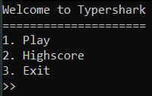

**PLAY**

Ketika user memilih play maka mula-mula user akan diminta untuk menginputkan nama. Lalu ada countdown 3 detik sebelum permainan dimulai.

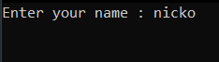

Pada game ini, system akan merandom satu kata dari bank kata, bank kata harus memiliki minimal 50 kata yang berbeda dan setiap kata yang ada pada list kata tidak ada yang kembar. Setelah random kata, lalu sebuah shark akan dispawn kedalam arena dengan hasil random kata dari arah kanan map. Besar map adalah 22x7 termasuk dengan pagarnya. Simbol dari shark adalah nomor urutan dari shark tersebut. Shark akan bergerak sebanyak 1 kotak setiap pergerakannya. Ketika shark telah mencapai symbol “|” yang ada pada map, maka permainan akan berakhir. Untuk membunuh shark, player harus mengetikkan kata yang ada pada list kata dan sesuai dengan nomor shark yang mau dibunuh. Terdapat juga timer yang ada pada bagian atas untuk menghitung seberapa lama player telah bertahan. Ketika user mengetikan jawaban, maka akan ditampilkan langsung pada kolom jawaban. User juga bisa menghapus jawaban perhuruf dengan menekan backspace dan untuk submit jawaban menggunakan enter.

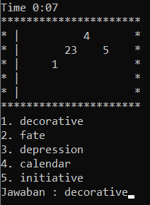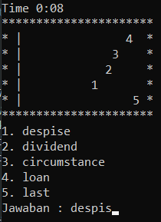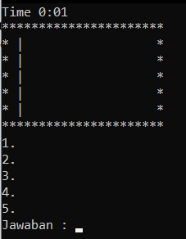

Ketika jawaban yang di submit oleh user ada pada list kata, maka ganti kata tersebut dengan “-“ di list kata dan hilangkan shark yang sesuai dengan nomor list kata yang dihilangkan dan kosongkan kolom jawaban.

Ketika jawaban salah, maka berikan pemberitahuan bahwa tidak ada kata yang cocok.

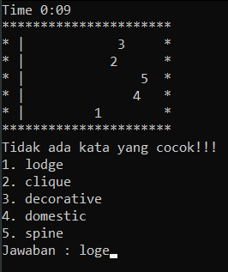

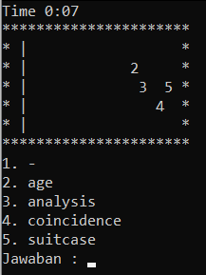

Untuk random kata dan spawn shark, pada awalnya system akan mulai merandom dengan urutan dari 1-5. Jika sudah sampai 5, maka selanjutnya hasil random kata dan spawn shark akan mengikuti urutan berdasarkan shark yang dibunuh. Contohnya jika pada saat random kata dan spawn shark baru mulai dan baru mencapai ke-3, maka random kata dan spawn shark akan dilanjutkan dengan angka 4. Jika system telah mencapai angka 5, maka Ketika player membunuh shark 5-2-3, shark yang akan spawn dengan hasil random kata adalah shark 5 lalu shark 2 dan terakhir shark 3.

Untuk move dan spawn, pada awalnya shark akan bergerak setiap 1 detik dan akan dispawn setiap 1.5 detik.

Lalu setiap 10 detik, timer untuk move dan spawn akan menjadi lebih cepat sebanyak 0.1 detik dengan maksimal masing-masing timer move dan spawn menjadi 0.1 detik.

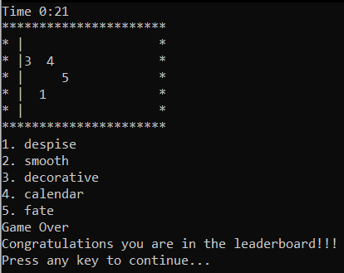

Untuk score pemain dilihat dari berapa lama pemain dapat bertahan sebelum game over, jadi semakin lama player bertahan maka semakin tinggi peringkatnya.

Ketika game over, maka berikan pengecekan apakah pemain masuk ke dalam leaderboard. Jika masuk berikan pemberitahuan bahwa anda masuk kedalam leaderboard. Setelah itu tambahkan press any key to continue.

**HIGHSCORE**

Highscore yang ada adalah peringkat 1-5. Ketika pada peringkat tersebut tidak ada orang, maka cetak dengan “-“, tetapi jika ada maka cetak dengan <nama – xx menit xx detik>.

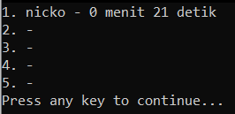

Setelah mencetak highscore, maka tambahkan press any key to continue untuk Kembali ke main menu.

**EXIT**

Untuk keluar dari program.

**HINT :**

* Gunakan getch() dan kbhit()
* Gunakan system(“cls) untuk refresh layer tampilan
* Setiap refresh tampilan, gunakan Sleep(100).

**DILARANG MENGGUNAKAN KONSEP MAUPUN MATERI YANG BELUM DIAJARKAN**

**JIKA MELANGGAR MAKA NILAI TUGAS: 0**

**PERHATIKAN KETENTUAN DIBAWAH :**

* **Highlight kriteria yang dikerjakan dengan warna kuning dan kumpulkan word beserta dengan file tugas, apabila tidak dikumpulkan maka tugas tidak akan diperiksa.**
* **Akan ada pengurangan nilai sebesar -5 untuk setiap kriteria yang dihighlight namun tidak dikerjakan.**
* **MENCONTEK = Nilai MOD 2**

## TUGAS : 30

**Highlight kriteria yang dikerjakan dengan warna kuning dan kumpulkan beserta dengan file tugas, apabila tidak dikumpulkan maka tugas tidak akan diperiksa.**

|  |  |
| --- | --- |
| **SCORE** | **KRITERIA** |
| 0/2 | Menu awal dapat looping dan exit dengan benar |
| **PLAY** | |
| 0/1 | Terdapat countdown sebelum game mulai |
| 0/1 | Timer dapat bertambah dan berjalan dengan sesuai |
| 0/2/5 | Dapat merandom kata dengan benar  2 : jika terdapat kata yang kembar dalam list kata |
| 0/2/5 | Dapat spawn shark dengan benar  3 : jika shark yang dispawn tidak sesuai dengan urutan |
| 0/2 | Dapat mencetak map dan shark dengan benar |
| 0/1 | Shark dapat bergerak dengan benar |
| 0/2 | Dapat membunuh shark Ketika jawaban yang benar diinputkan |
| 0/1 | Waktu untuk spawn dan move dapat bertambah cepat |
| 0/2 | Dapat mengetikkan jawaban lalu langsung dicetak ke layar |
| 0/2 | Dapat menghapus jawaban perhuruf |
| 0/1 | Dapat submit jawaban |
| 0/1 | Pengecekan game over sesuai |
| 0/1 | Score dapat masuk ke dalam leaderboard |
| **HIGHSCORE** | |
| 0/2 | Dapat mengurutkan highscore dengan benar |
| 0/1 | Dapat mencetak highscore sesuai dengan contoh yang diberikan |
| Total : 30 | |

Penyusun Soal

(Nickolas Hartono)

Asisten

Menyetujui

(Dr. Yosi Kristian, S.Kom. M.Kom.))

Koordinator Kuliah

Mengetahui

(Grace Levina Dewi, M.Kom.)

Koordinator Laboratorium